Уважаемые родители и дети!
Приветствую Вас на сайте детского сада № 72!
В этом учебном году, к сожалению, по объективным причинам не все дети посещают дошкольные образовательные учреждения, но процесс воспитания и подготовки дошкольников к обучению в школе продолжается, поэтому предлагаем Вашему вниманию упражнения по обучению грамоте, которыми Вы можете воспользоваться самостоятельно.
С уважением учитель – логопед Кочкина Ольга Владимировна
ЗВУКИ  ( СЛЫШИМ, ПРОИЗНОСИМ) | БУКВЫ  (ВИДИМ, ПЕЧАТАЕМ, ЧИТАЕМ)
Первый период (сентябрь, октябрь, ноябрь, декабрь)  Формировать понятие «звук»  Учить детей различать на слух гласные и согласные звуки.  Учить детей выделять первый гласный и согласный звук из состава слова.  Учить делению слов на слоги, определению  ударного слога.  Учить определять положение заданного звука в слове (начало слова, середина, конец).  Учить определять твёрдость или мягкость согласного звука в слове.  Учить определять глухость или звонкость согласного звука в слове.  Второй период (январь, февраль, март)  Закреплять знания и умения, полученные в процессе первого периода обучения.  Учить определять последовательность звуков в слове.  Третий период (апрель, май)  Закреплять умение в определении последовательности звуков в слове с помощью цветных фишек.  Учить навыкам звукового анализа и синтеза. | Первый период (сентябрь, октябрь, ноябрь)  Развивать произвольное внимание, слуховую память.  Закреплять понятия «звук, слог, слово, предложение».  Совершенствовать навыки различения звуков: гласных – согласных; твёрдых – мягких; звонких – глухих, а также звуков, отличающихся способом и местом образования.  Формировать умение выделять из состава слова начальный гласный под ударением.  Учить анализировать звуковой ряд, состоящий из двух – трёх – четырёх гласных звуков. Учить проводить анализ обратных слогов.  Формировать умение выделять последний и первый согласный звук из состава слова.  Учить производить анализ и синтез прямых и обратных слогов.  Знакомить с буквами, звуки которых сохранны или правильно произносятся: а, у, о, и, ы, п, т, к .  Учить анализировать оптико- пространстве ные и графические признаки букв.  Учить составлять из букв разрезной и магнитной азбуки слоги, короткие слова.  Развивать оптико-пространственные ориен- тировки, графомоторные навыки.  Второй период (декабрь, январь, февраль, март, апрель, май)  Закреплять знания и умения, полученные в процессе первого периода обучения.  Введение нового понятия «ударный гласный звук».  Закреплять изученные буквы, формировать навыки их печатания.  Знакомить с буквами, обозначающими звуки, близкие по артикуляционным и акустическим признакам.  Закреплять графические и оптико-пространственные признаки изученных букв, формировать навыки их дифференциации.  Продолжать учить делить слова на слоги.  Формировать операции звуко-слогового анализа и синтеза на основе наглядно-графических схем слов.  Вводить изученные буквы в наглядно-графическую схему слова.  Обучать чтению слогов, слов аналитико-синтетическим способом.  Формировать навыки печатания слов, начиная со слов простой слоговой структуры и постепенно усложняя её. Учить анализировать, читать и печатать эти слова.  Учить определять количество слов в предложении, их последовательность, называть место заданного слова.  Учить выкладывать из разрезной азбуки и читать короткие предложения. Знакомить с правилами написания предложений.  Формировать навык послогового, осознанно го чтения.

Планирование по обучению грамоте в подготовительной группе компенсирующей направленности с ТНР.
Сентябрь  1-2 н. Диагностика.  3 н. Повторение материала за 1 год обучения. Знакомство с азбукой.  4 н. Звук и буква [А а].  5 н. Звук и буква [О о]. | Октябрь  1 н. Звук и буква [И и].  2 н. Звук и буква [ы].  3 н. Звук и буква [ У у].  4 н. Звук и буква [Н н]. | Ноябрь  1 н. Звук и буква [С с].  2 н. Звук и буква [К к ].  3 н. Звук и буква [Т т].  4 н. Звук и буква [Л л].
Декабрь  1 н. Звук и буква [Р р].  2 н. Звук и буква [В в].  3 н. Звук и буква [Е е].  4 н. Звук и буква [П п].  5 н. Повторение пройденных букв. | Январь  2 н. У детей зимние каникулы.  3н. Звук и буква [М м].  4 н. Звук и буква [З з].  5 н. Звук и буква [Б б]. | Февраль  1н. Звук и буква [Д д].  2 н. Звук и буква [ Я я].  3 н. Звук и буква [Г г].  4 н. Звук и буква [Ч ч].
Март  1 н. Буква ь знак.  2 н. Звук и буква [ Ш ш].  3 н. Звук и буква [Ж ж].  4 н. Звук и буква [Ё ё].  5 н. Звук и буква [Й й]. | Апрель  1 н. Звук и буква [Х х]  2 н. Звук и буква [Ю ю]  3 н. Звук и буква [Ц ц]  4 н. Звук и буква [Э э] | Май  1н. У детей весенние каникулы.  2 н. Звук и буква [Щ щ]  3 н. Звук и буква [Ф ф]  4 н. Разделительный ъ и ь знак.

Упражнения для знакомства и запоминания букв русского алфавита.
Сентябрь
1-2 н. Диагностика.
3 н. Повторение материала за 1 год обучения. Знакомство с азбукой.
4 н. Звук и буква [А а].
5 н. Звук и буква [О о].
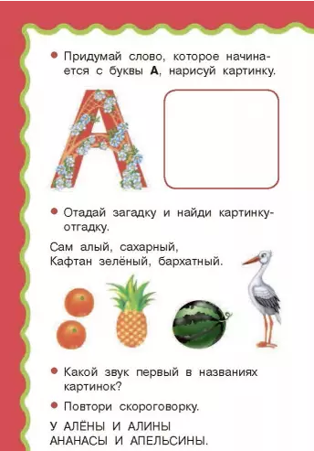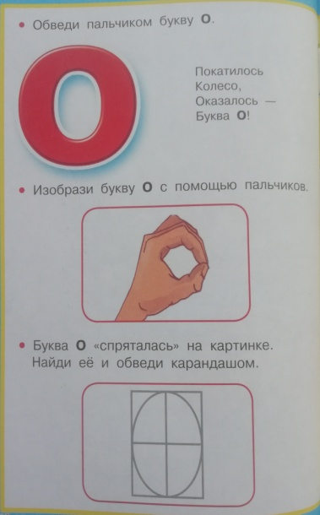

Октябрь
1н.Звук и буква [Ии].
2н.Звук и буква [ы].
3н.Звук и буква [ У у].
4 н. Звук и буква [Н н].
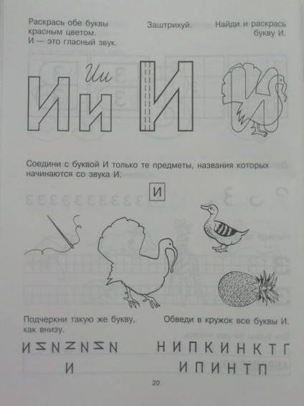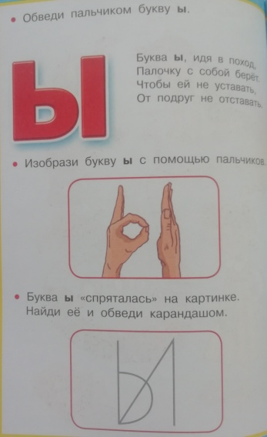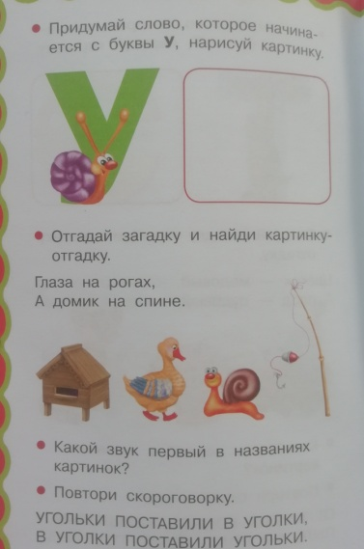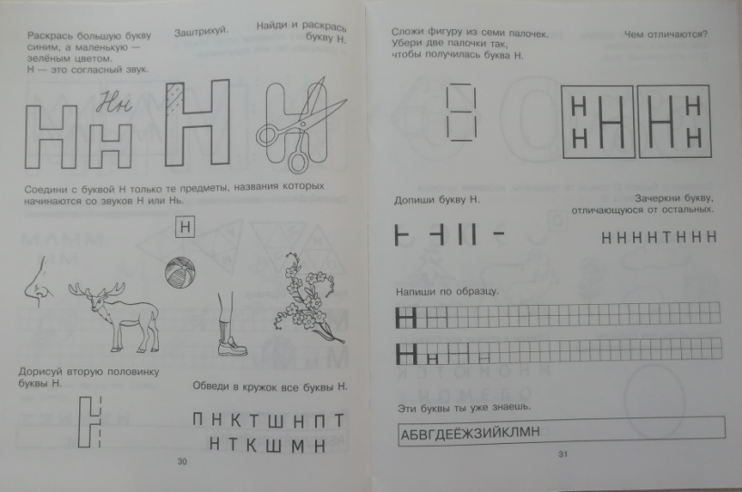
Ноябрь
1н. Звук и буква [С с].
2 н. Звук и буква [К к ].
3 н. Звук и буква [Т т].
4 н. Звук и буква [Л л].
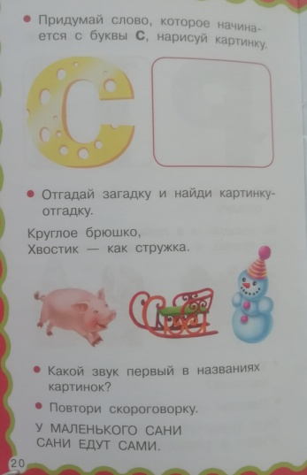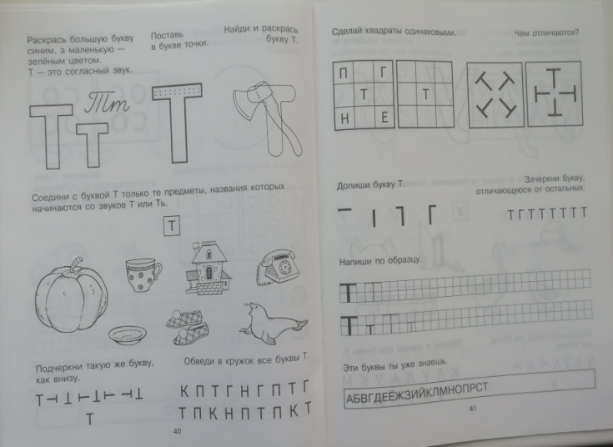

Декабрь
1 н. Звук и буква [Р р].
2 н. Звук и буква [В в].
3 н. Звук и буква [Е е].
4 н. Звук и буква [П п].
5 н. Повторение пройденных букв.
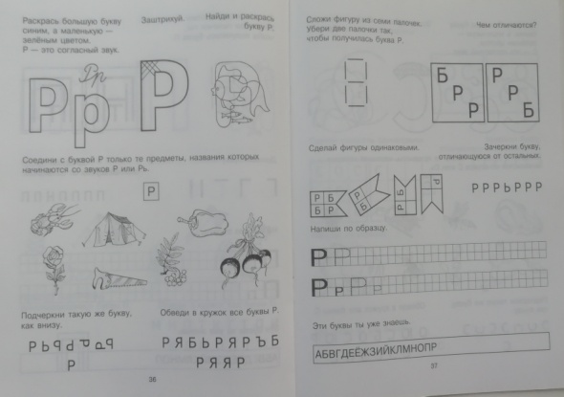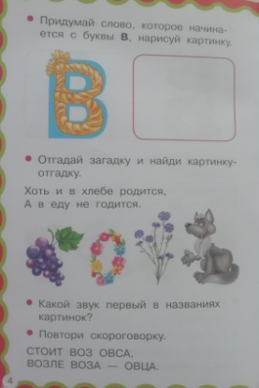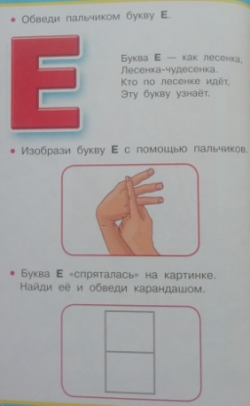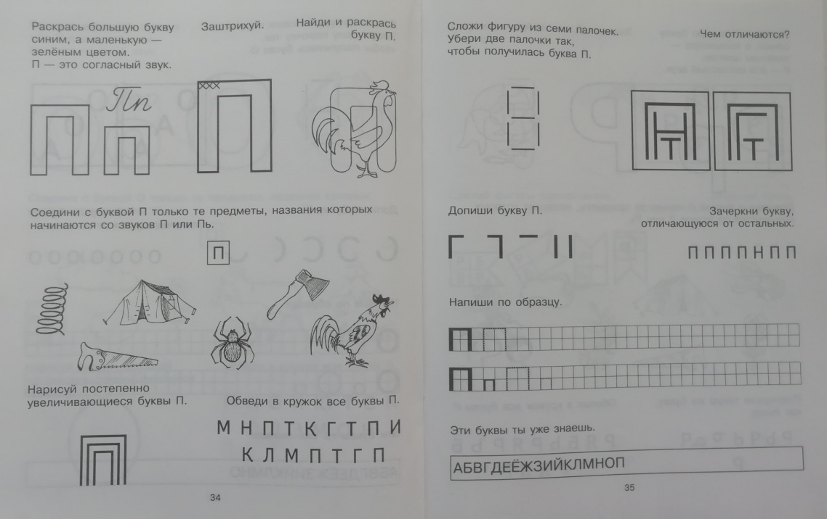

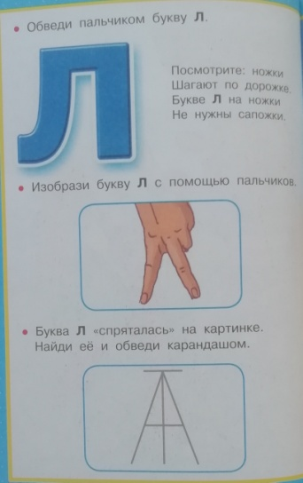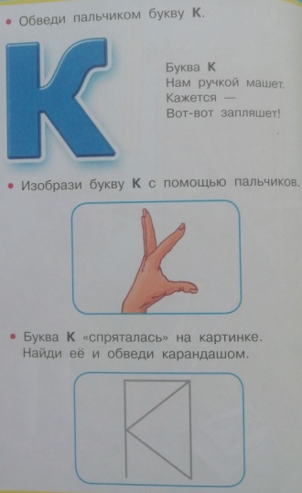
Январь
2 н. У детей зимние каникулы.
3н. Звук и буква [М м].
4 н. Звук и буква [З з].
5 н. Звук и буква [Б б].
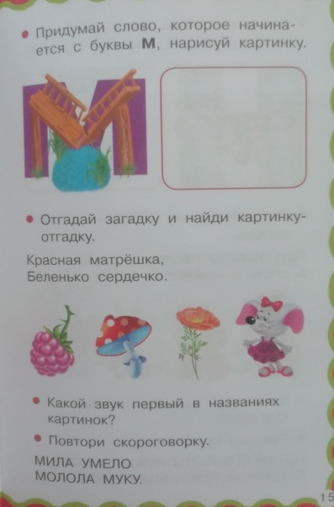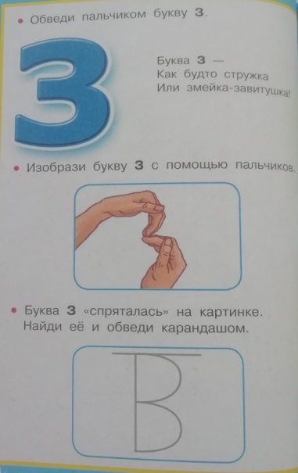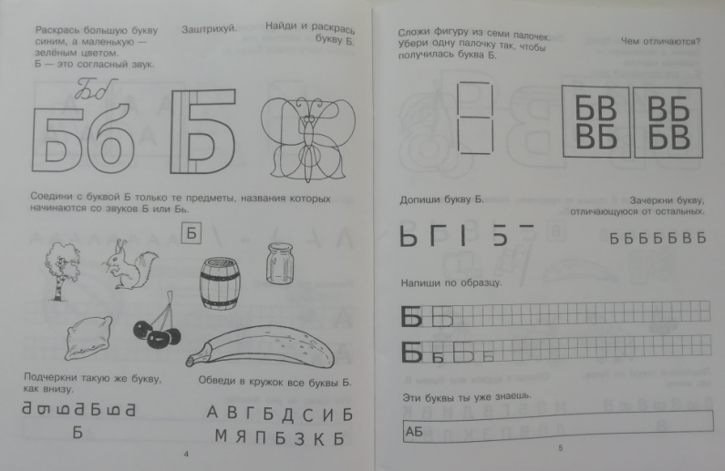
Февраль
1н. Звук и буква [Д д].
2 н. Звук и буква [ Я я].
3 н. Звук и буква [Г г].
4 н. Звук и буква [Ч ч].
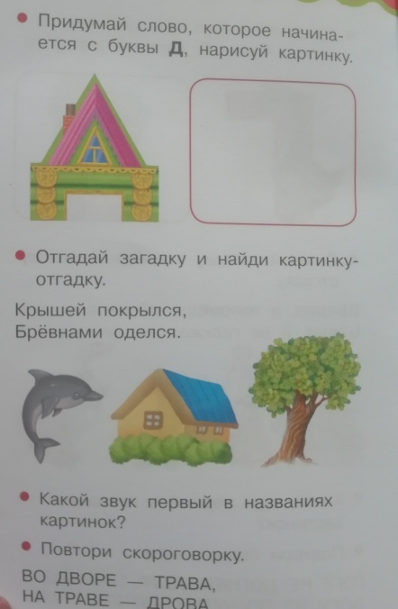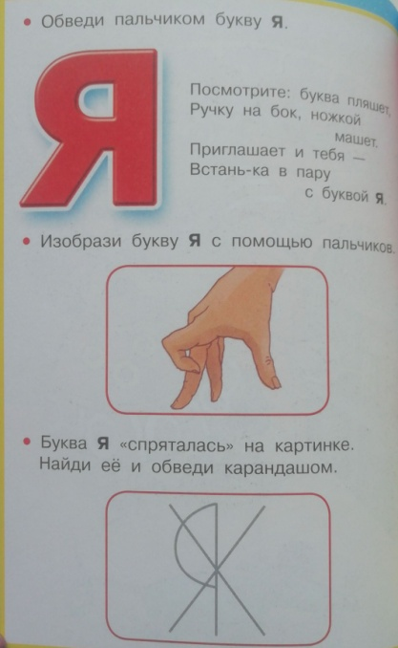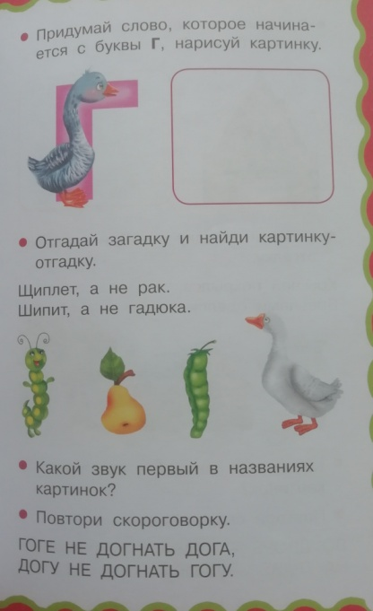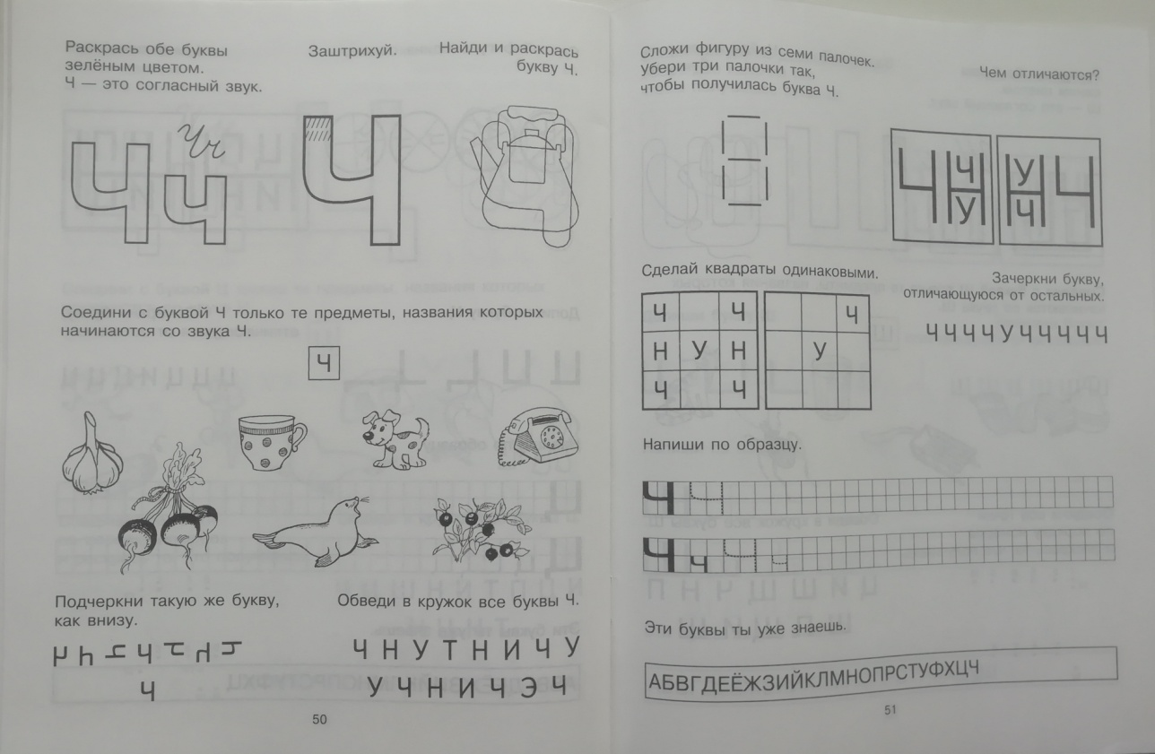

Март
1 н. Буква ь знак.
2 н. Звук и буква [ Ш ш].
3 н. Звук и буква [Ж ж].
4 н. Звук и буква [Ё ё].
5 н. Звук и буква [Й й].
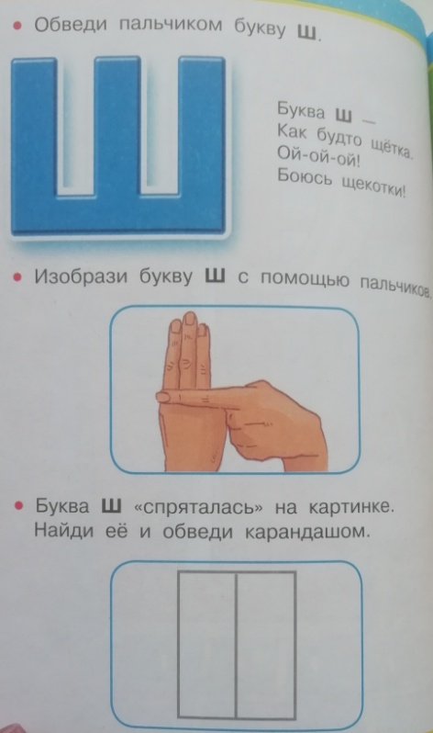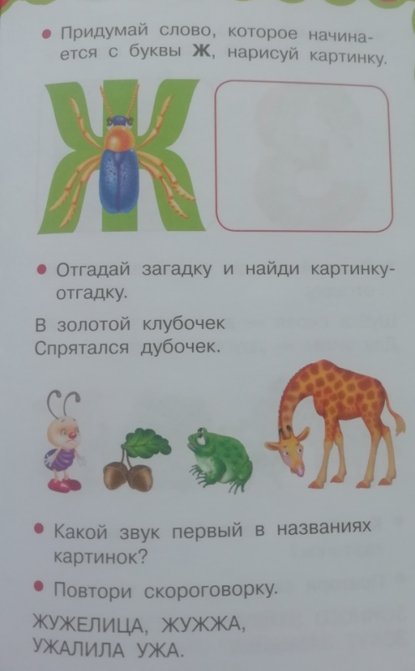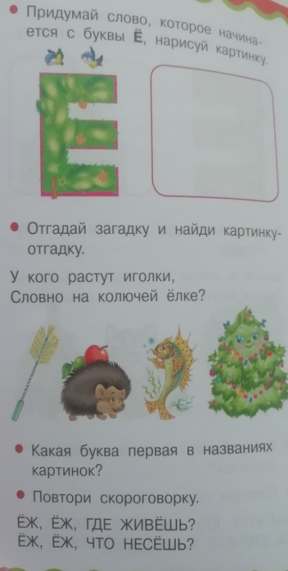
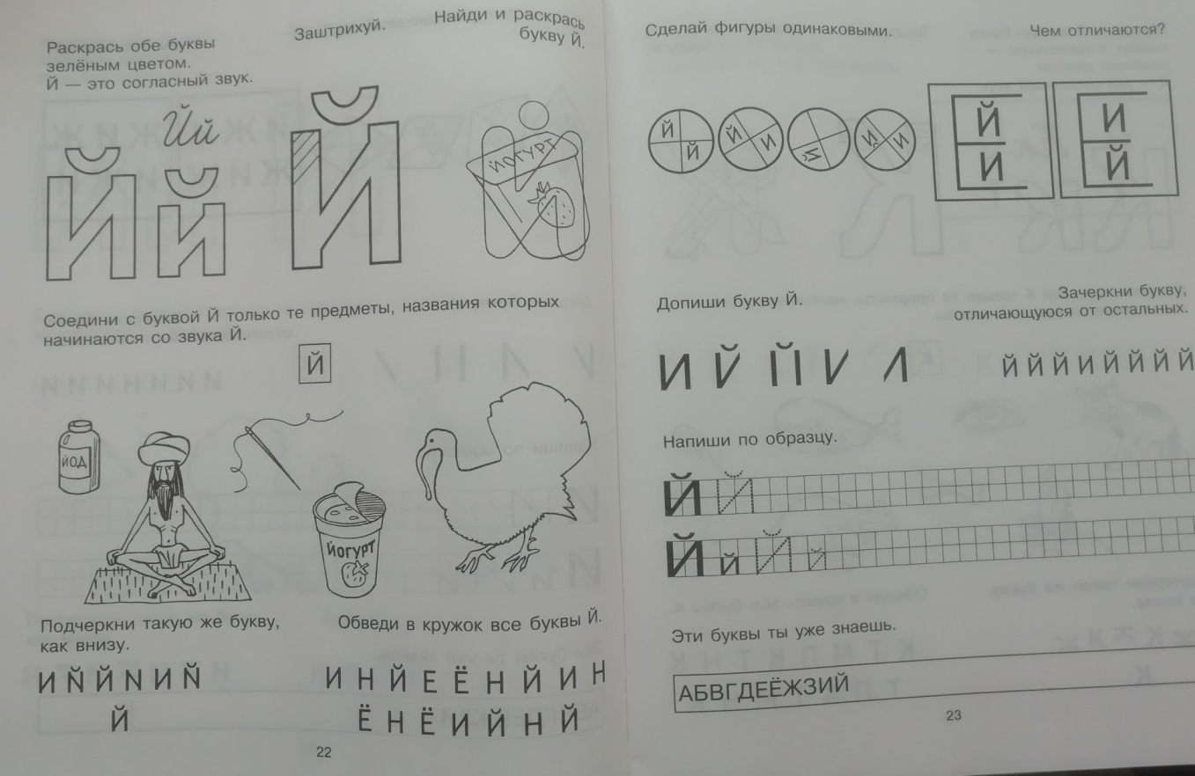
Апрель
1 н. Звук и буква [Х х]
2 н. Звук и буква [Ю ю]
3 н. Звук и буква [Ц ц]
4 н. Звук и буква [Э э]
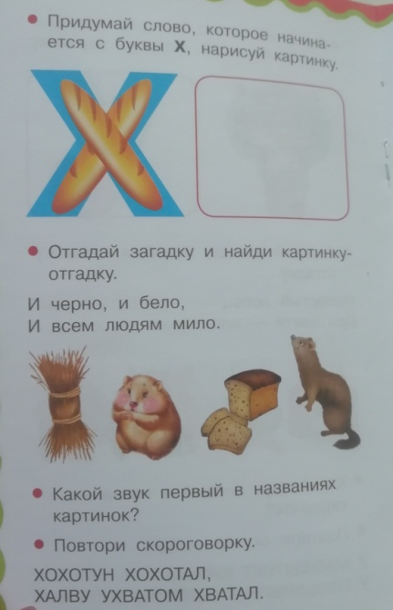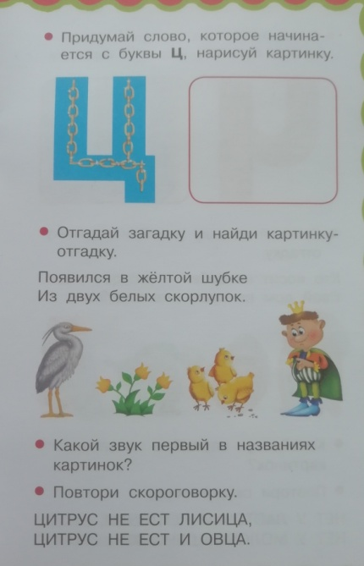
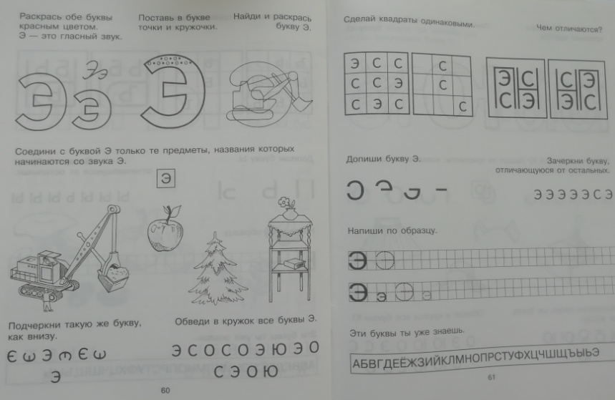

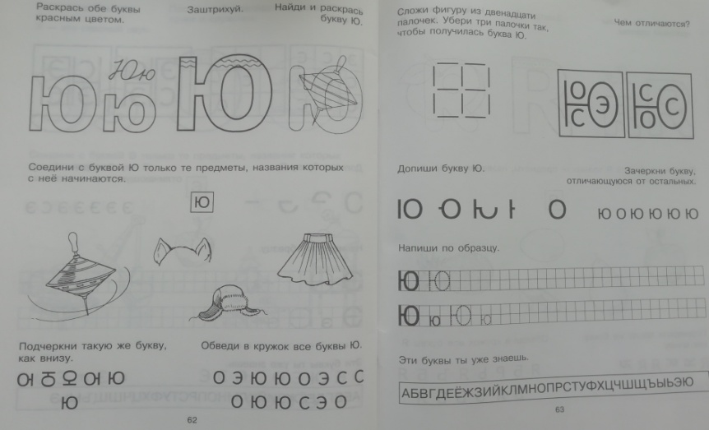
Май
1н. У детей весенние каникулы.
2 н. Звук и буква [Щ щ]
3 н. Звук и буква [Ф ф]
4 н. Разделительный ъ и ь знак.
